**Россия**

# **ООО «ФРОСТО»**



Шкаф холодильный

НИЗКОТЕМПЕРАТУРНЫЙ

с верхним расположением агрегата

ШХн -

Код продукции: 7100_________

## **Руководство по эксплуатации**

**EAC**

**«Впервые выпускаемая в обращении продукция»**

**ВВЕДЕНИЕ**

**ВНИМАНИЕ!**

Настоящее Руководство по эксплуатации должно быть обязательно прочитано перед пуском шкафа холодильного низкотемпературного типа ШХн-0,5М, ШХн-0,5М-01, ШХн-0,7М, ШХн-0,7М-01 (далее - шкаф или изделие) в работу пользователем, ремонтниками и другими лицами, которые отвечают за транспортирование, его установку, пуск в эксплуатацию, обслуживание и поддержание в рабочем состоянии.

Руководство должно находиться в доступном для пользователя месте и хранится весь срок службы изделия.

Настоящее руководство включает в себя паспортные данные.

Шкафы холодильные низкотемпературные соответствуют требованиям технических регламентов Таможенного Союза:

Декларация о соответствии ЕАЭС № RU Д-RU.PA05.В.52685/25 от 30.06.2025 по 29.06.2025 требованиям ТР ТС 010/2011 "О безопасности машин и оборудования", ТР ТС 020/2011 «Электромагнитная совместимость технических средств».

На предприятии-изготовителе действует сертифицированная система менеджмента качества в соответствии c требованиями ISO 9001:2015. Регистрационный номер №11110271 QM15 действителен до 19.07.2027.

**1.** **НАЗНАЧЕНИЕ**

Шкаф холодильный низкотемпературный предназначен для заморозки и хранения предварительно упакованных пищевых продуктов на предприятиях общественного питания и торговли, до температуры охлаждаемого объема, заданной на контроллере.

Шкаф должен эксплуатироваться в помещениях с температурой окружающего воздуха от (плюс) 12 до (плюс) 45 °С и относительной влажности воздуха от 40 до 70%. Климатический класс изделия – Т-5 (tов=40С / 40%).

Шкаф должен устанавливаться в помещениях, не относящихся к взрывоопасным и пожароопасным зонам по ПУЭ.

В связи с постоянным усовершенствованием изделия, в его конструкции могут быть изменения, не отраженные в настоящем издании и не влияющие на его монтаж и эксплуатацию.

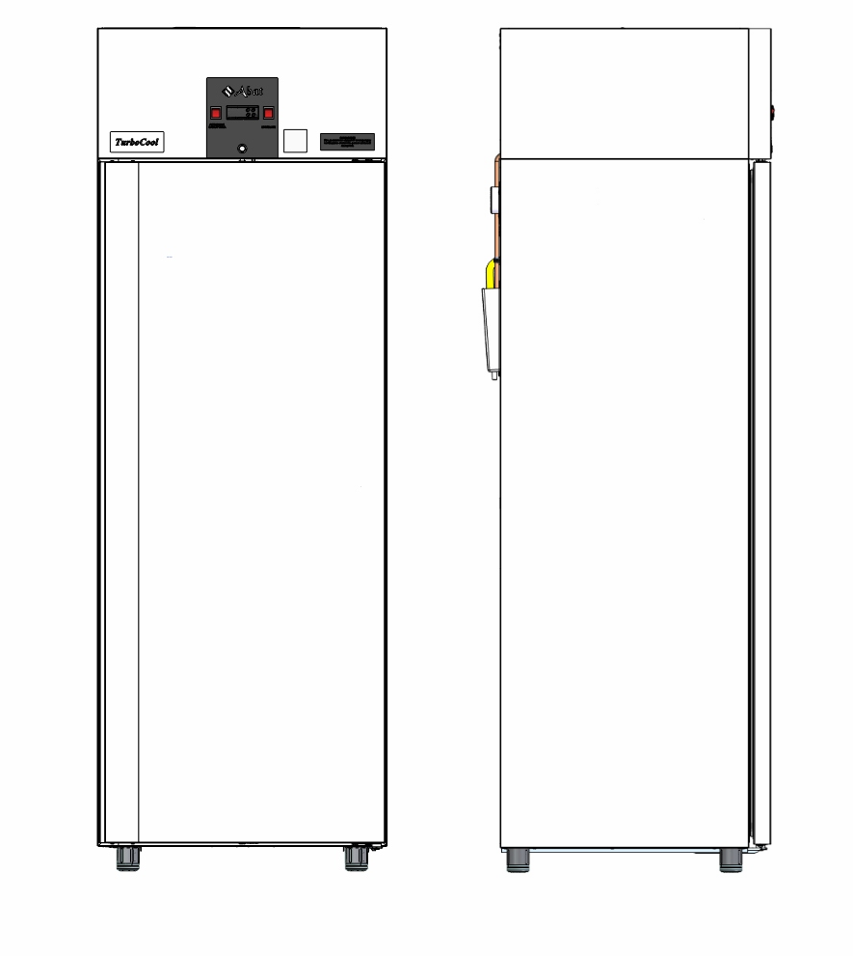

Рис. 1. ШХн-0,5М; ШХн-0,5М-01;

ШХн-0,7М; ШХн-0,7М-01 с верхним расположением АКК

**2. ТЕХНИЧЕСКИЕ ХАРАКТЕРИСТИКИ**

Технические данные приведены в таблице 1

Таблица 1 Параметры и характеристики шкафов

|  |  |  |  |  |  |  |  |  |
| --- | --- | --- | --- | --- | --- | --- | --- | --- |
| № | Характеристики | | Шкафы холодильные низкотемпературные | | | | | |
| ШХн-0,5М | ШХн-0,5М-01 | ШХн-0,7М | | | ШХн-0,7М-01 |
| 1 | Количество дверей, шт. | | 1 | | | | | |
| 2 | Исполнение двери | | металлическая, глухая, распашная | | | | | |
| 3 | Угол открывания двери, град. | | 180 | | | | | |
| 4 | Корпус | | герметичный цельнозалитый (пенополиуретаном) | | | | | |
| 5 | Материал корпуса | | оцинкованная сталь с полимерным покрытием, цвет белый | нержавеющая сталь | оцинкованная сталь с полимерным покрытием, цвет белый | | | нержавеющая сталь |
| 6 | Внутренний объем, м3 | | 0,5 | | | 0,7 | | |
| 7 | Полезный объем, м3 | | 0,45 | | | 0,65 | | |
| 8 | Габаритные размеры, мм  - ширина  - глубина  - высота | | 700  710  2050 | | | 740  860  2050 | | |
| 9 | Толщина стенки корпуса, мм | | 50 | | | 57 | | |
| 10 | Тип охлаждения | | динамическое с равномерным распределением воздушного потока  по полкам-решеткам | | | | | |
| 11 | Температурный режим хранения и заморозки, °С | | от минус 18* до -25* | | | | | |
| 12 | Температура окружающей среды, °С | | от плюс 12 до плюс 45 | | | | | |
| 13 | Влажность воздуха, % | | от 40 до 70 | | | | | |
| 14 | Размеры полки-решетки, мм | | 545х488 | | 652х570 | | | |
| 15 | Количество полок-решеток, шт. | | 4 | | | | | |
| 16 | Минимальное допустимое расстояние между полками- решетками или продуктами, мм | | 100 | | | | | |
| 17 | Температура замораживания упакованного продукта в объеме, С | | от плюс 20 до минус 25** | | | | | |
| 18 | Масса упакованного продукта для замораживания, кг не более | | 10 | | | | 11 | |
| 19 | Время для замораживания, мин | | 240*** | | | | | |
| 20 | Тип управления | | электронный контроллер с температурными датчиками | | | | | |
| 21 | Режим оттайки | | автоматическая и ручная от кнопки контроллера | | | | | |
| 22 | Род тока | | переменный, однофазный | | | | | |
| 23 | Напряжение, В | | 230 | | | | | |
| 24 | Частота, Гц | | 50 | | | | | |
| 25 | Максимальный потребляемый ток () в установившемся режиме, А, не более**** | | | | | | | |
| 25.1 | всего изделия | 3,6 | | | | 4,1 | |
| 25.2 | мотор-компрессора | 2,8 | | | | 3,0 | |
| 25.3 | электродвигателей испарителя | 0,25х2=0,5 | | | | | |
| 25.4 | электродвигателей конденсатора | 0,3 | | | | 0,3х2=0,6 | |
| 26 | Потребляемая мощность ТЭНа оттайки), Вт. | | 160 | | | | | |
| 27 | Тип хладагента | | R404a (R125-44%, R134A-4%, R143A-52%) | | | | | |
| 28 | Масса хладагента, кг | | 1,2 | | | | 1,5 | |
| 29 | Потребление электроэнергии за сутки, кВт | | 4,0***** | | | | 5,2***** | |
| 30 | Степень защиты шкафа от внешних воздействий | | IP20 | | | | | |
| 31 | Масса нетто, кг (не более) | | 120 | | | | 130 | |
| 32 | Гарантийное обслуживание | | 1 год | | | | | |
| 33 | Средний срок службы | | 10 лет | | | | | |
| 34 | Подсветка внутреннего объема | | + | | | | | |
| 35 | Ножки регулируются по высоте | | + | | | | | |
| 36 | Корректированный по А уровень звуковой мощности, дБА. | | не более 65 | | | | | |

* - при окружающей среде +20 °С, при окружающей среде до +45°С хранение и заморозка до -18°С;

** - при окружающей среде +20 °С, при окружающей среде до +45°С замораживание продукта до -18°С;

*** - при окружающей среде +20 °С, допускается загрузка предварительно замороженных упакованных продуктов большей массой с соблюдением минимального допустимого расстояния между продуктами;

**** - при окружающей среде +20 °С;

***** - без нагрузки шкафа продуктом.

**3. КОМПЛЕКТ ПОСТАВКИ**

Комплект поставки должен соответствовать таблице 2.

Таблица 2

|  |  |  |
| --- | --- | --- |
| Наименование | Количество, шт. | |
| ШХн-0,5М  ШХн-0,5М-01 | ШХн-0,7М  ШХн-0,7М-01 |
| Шкаф | 1 | |
| Полка - решетка | 4 | |
| Ключ от замка двери | 1 | |
| Руководство по эксплуатации | 1 | |
| Пакет полиэтиленовый | 1 | |
| Упаковка | 1 | |

**4. Устройство и принцип работы изделия**

Шкаф холодильный коробчатой формы. Между внутренней и наружной стенкой залита полиуретановая пена высокой плотности. Холодильный агрегат расположен сверху. Для обеспечения теплоизоляции холодильного шкафа дверь снабжена уплотнителем с магнитной вставкой и доводчиком. Внутри шкафа расположен воздухоохладитель с двумя вентиляторами и воздуховод, что обеспечивает равномерное распределение температуры внутри полезного объема по всем полкам-решеткам. В полезном объеме предусмотрены полки-решетки для укладки продуктов в герметичной упаковке.

В конструкции шкафа предусмотрен подогрев дверного проема в месте касания к магнитному уплотнителю двери.

Шнур питания для подключения к сети расположен в верхней его части.

Холодильная система представляет собой заполненную хладагентом R404А (R125 – 44%, R134а – 4%, R143а – 52%) замкнутую герметичную систему, состоящую из холодильного агрегата, испарителя и терморегулируемого вентиля.

Для постоянного измерения температуры в объеме камеры служит термочувствительный датчик, который закреплен на кожухе воздухоохладителя.

В шкафах холодильных предусмотрены два режима работы холодильной системы: режим активной заморозки, который активизируется путём включения отдельно выделенного переключателя и режим поддержания путём включения через контроллер (см. рис. 2).

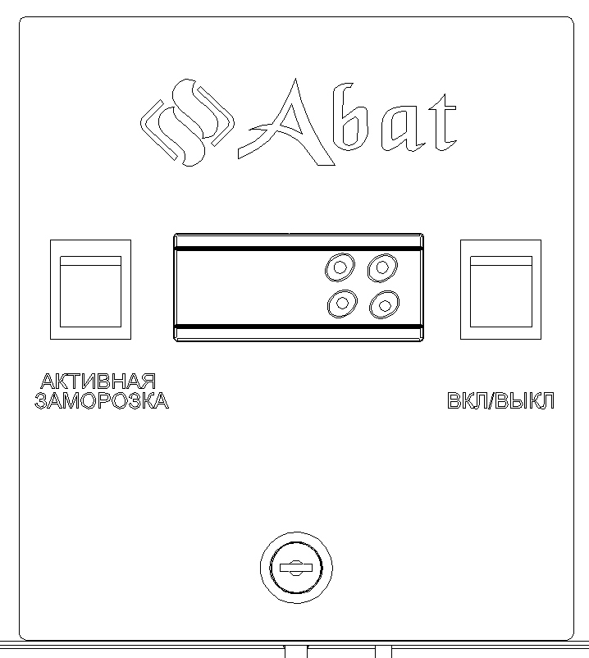

Рис. 2 Схема расположения переключателей и контроллера.

После включения режима активной заморозки компрессорно-конденсаторный агрегат и вентиляторы испарителя работают, непрерывно замораживая упакованные продукты.

**ВНИМАНИЕ! ПРИ ЗАВЕРШЕНИИ РЕЖИМА АКТИВНОЙ ЗАМОРОЗКИ РАЗДАЕТСЯ ЗВУКОВОЙ СИГНАЛ И НА КОНТРОЛЛЕРЕ ОТОБРАЖАЕТСЯ А2. ДЛЯ ПЕРЕХОДА В РЕЖИМ ПОДДЕРЖАНИЯ ТЕМПЕРАТУРЫ НЕОБХОДИМО ОТКЛЮЧИТЬ КНОПКУ РЕЖИМА АКТИВНОЙ ЗАМОРОЗКИ.**

В обычном режиме заморозки работает заморозка, а также оттайка (по умолчанию каждые 4 часа) при этом при достижении установленной на контроллере заданной температуры (по умолчанию минус 18 °С) изделие уходит в режим хранения и поддержания температуры.

Работой холодильной системой управляет контроллер. Контроллер предназначен для поддержания заданной температуры в охлаждаемом объеме. При достижении заданной температуры **SEt**[1] (здесь и далее (см. **Таблицу 4 Руководства)** во внутреннем объеме шкафа контроллер отключает электродвигатель компрессора, при повышении температуры выше установленной **SEt+r01** - включает его.

Через каждые **d03** часов автоматически включается оттайка в течении **d04** мин или до достижения температуры **d02** в батарее испарителя. Оттайка осуществляется ТЭНом оттайки при выключенном состоянии компрессора. Для удаления талой воды из испарителя предусмотрен дренажный шланг, который выводится в ванну выпаривания. Ванна выпаривания предназначена для полного или частичного испарения талой воды. Емкость имеет объем вместимостью не менее 2,0 литров.

Порядок настройки контроллера указан в п. 7

Опорные ножки на холодильных шкафах, регулируемые по высоте.

**5. МЕРЫ БЕЗОПАСНОСТИ**

**5.1 Меры безопасности**

По способу защиты человека от поражения электрическим током холодильный шкаф относится к 1 классу по ГОСТ МЭК 60335-1.

К обслуживанию холодильного шкафа допускаются лица, прошедшие технический минимум по эксплуатации и технике безопасности при работах с холодильными установками и изучившие (ознакомленные) с настоящим руководством по эксплуатации.

**ВНИМАНИЕ! Шкаф не предназначен для использования лицами (включая детей) с пониженными физическими, сенсорными или умственными способностями, или при отсутствии у них жизненного опыта или знаний, если они не находятся под присмотром или не проинструктированы об использовании шкафа лицом, ответственным за их безопасность.**

**Дети должны находиться под присмотром для недопущения игр с шкафом холодильным.**

**КАК АЭРОЗОЛЬНЫЕ БАЛЛОНЫ С ВОСПЛАМЕНЯЮЩИМИСЯ СМЕСЯМИ.**

**КАТЕГОРИЧЕСКИ ЗАПРЕЩАЕТСЯ ПЕРСОНАЛУ, ЭКСПЛУАТИРУЮЩЕМУ ШКАФ, ПРОИЗВОДИТЬ РЕМОНТ И РЕГУЛИРОВКУ ХОЛОДИЛЬНОЙ МАШИНЫ!**

При работе с холодильным шкафом необходимо соблюдать следующие правила техники безопасности:

- запрещается устанавливать шкаф вблизи источников тепла;

- не включать шкаф в розетку без заземляющего контакта;

- не включать шкаф в розетку с заземляющим контактом, не соединенным с контуром заземления цеха;

- не включать шкаф без автомата защиты или с неисправным автоматом защиты в стационарной проводке;

- санитарную обработку производить только при обесточенном изделии вынув вилку шнура питания из розетки;

- периодически проверять исправность электропроводки, шнура питания, вилки, розетки и заземляющего контакта розетки;

- при обнаружении неисправностей, немедленно отключить льдогенератор от сети, вынув вилку шнура питания из розетки; перекрыть водоснабжение и вызвать электрослесаря;

- при повреждении шнура питания, во избежание опасности, его должен заменить изготовитель или его агент, или аналогичное квалифицированное лицо;

**- номинальное поперечное сечение проводов шнура питания должно быть не менее 1,5 мм2.**

- электропитание подключать через автоматический дифференциальный выключатель с комбинированной защитой типа ВАК 2-16 А/10 мА.

**- розетка для подключения к сети питания должна быть одиночной и обязательно иметь заземляющий контакт, подключенный к линии заземления, и рассчитана как минимум на 16А.**

- проход к розетке сети питания должен обеспечивать беспрепятственный доступ к вилке шнура питания, для быстрого обесточивания шкафа;

- если появятся какие-либо признаки ненормальной работы шкафа, или обнаружатся неисправности в электрической части (нарушение изоляции проводов, обрыв заземляющего провода, резкие шумы, повышенная вибрация, задымление, следы масла, смазки и прочее), эксплуатирующему персоналу следует немедленно отключить изделие от сети, отключив дифференциальный автомат в стационарной проводке или вынув вилку шнура питания из розетки, и вызвать механика.

При несоблюдении указанных требований предприятие-изготовитель ответственности за электробезопасность не несет.

- при обнаружении значительной утечки хладагента немедленно отключить шкаф от сети, отключив автоматический выключатель в стационарной проводке или вынув вилку шнура питания из розетки, включить вентиляцию или открыть окна и двери для проветривания помещения, при этом запрещается курить и пользоваться открытым пламенем;

-включать холодильный шкаф только после устранения неисправностей;

-ток утечки холодильного шкафа не должен превышать:

3,5 мА - при рабочей температуре для всех шкафов;

3,5 мА - в холодном состоянии для всех шкафов.

Сетевая вилка шкафа должна быть подключена к розетке, имеющей контакт заземления, надежно соединенный с контуром заземления цеха.

**ВНИМАНИЕ! НЕ ИСПОЛЬЗУЙТЕ МЕХАНИЧЕСКИЕ УСТРОЙСТВА ИЛИ ДРУГИЕ СРЕДСТВА ДЛЯ ЧИСТКИ СНЕГОВОЙ ШУБЫ НА ВОЗДУХООХЛАДИТЕЛЕ, ЧТО МОЖЕТ ПРИВЕСТИ К СМЯТИЮ ЛАМЕЛЕЙ».**

**ВНИМАНИЕ! НЕ ДОПУСКАЙТЕ ПОВРЕЖДЕНИЯ ТРУБОПРОВОДОВ.**

**ВНИМАНИЕ! ДЕМОНТАЖ И РАЗГЕРМЕТИЗАЦИЮ ЭЛЕМЕНТОВ ХОЛОДИЛЬНОЙ СИСТЕМЫ СЛЕДУЕТ ПРОИЗВОДИТЬ ТОЛЬКО ПОСЛЕ СЛИВА ХЛАДАГЕНТА В СПЕЦИАЛЬНУЮ ЕМКОСТЬ, НЕ ДОПУСКАЯ ЕГО УТЕЧКИ В АТМОСФЕРУ.**

**5.2 Запрещается**

- оставлять работающий шкаф без присмотра;

- использовать шкаф не по назначению;

- производить чистку и устранять неисправности при включенном изделии;

- работать без заземления;

- подключать шкаф через разветвители и удлинители;

- тянуть вилку шнура питания из розетки за кабель;

- контакт шнура питания с горячими частями, острыми краями;

- использовать шкаф в пожароопасных и взрывоопасных зонах;

- хранить в шкафу воспламеняющиеся, ядовитые вещества и жидкости;

- передвигать или наклонять шкаф во время работы;

- применять для очистки наружных поверхностей изделия водяную струю;

- использовать бункер для льдогенератора для хранения и охлаждения пищевых продуктов и напитков;

- держать постоянно открытой дверцу шкафа;

**6. ПОРЯДОК УСТАНОВКИ**

Распаковка, установка и испытание холодильного шкафа производится специалистами по монтажу и ремонту торгово-технологического оборудования.

**ВНИМАНИЕ! ПОСЛЕ ХРАНЕНИЯ ШКАФА В ХОЛОДНОМ ПОМЕЩЕНИИ ИЛИ ПОСЛЕ ПЕРЕВОЗКИ В ЗИМНИХ УСЛОВИЯХ ПЕРЕД ВКЛЮЧЕНИЕМ В СЕТЬ НЕОБХОДИМО ВЫДЕРЖИВАТЬ ЕГО В УСЛОВИЯХ КОМНАТНОЙ ТЕМПЕРАТУРЫ НЕ МЕНЕЕ 6 Ч.**

Проверить комплектность поставки шкафа согласно таблице 2 настоящего руководства. В случае обнаружения некомплектности покупатель обязан вызвать представителя предприятия-изготовителя или составить акт произвольной формы и направить его на предприятие-изготовитель.

**ВНИМАНИЕ! ЗАПРЕЩАЕТСЯ ПРИ ПЕРЕМЕЩЕНИИ ХОЛОДИЛЬНЫХ ШКАФОВ НАКЛОНЯТЬ БОЛЕЕ 15º ОТ ВЕРТИКАЛИ ДЛЯ ПРЕДОТВРАЩЕНИЯ ПОЛОМКИ КОМПРЕССОРА».**

Перед установкой холодильного шкафа на предусмотренное место необходимо снять защитную пленку со всех поверхностей, покрытых пленкой. Необходимо следить за тем, чтобы холодильный шкаф был установлен в сухом, хорошо проветриваемом помещении, согласно требованию по эксплуатации холодильного шкафа. Изделие не должно подвергаться солнечному облучению. Не допускается установка шкафа вблизи отопительных приборов, расстояние до которых должно быть не менее 2 м. Зазор между стеной помещения и шкафом должен быть не менее 100 мм, расстояние от верхней части шкафа до потолка должно быть не менее 300 мм. Перекрывать зазор и ставить на верх шкафа посторонние предметы запрещается, т. к. недостаток циркуляции воздуха ухудшает охлаждение конденсатора и работу холодильного агрегата.

Установку холодильного шкафа проводить в следующем порядке:

- первоначальная чистка изделия должна быть произведена после распаковки. Необходимо протереть снаружи и внутри корпус шкафа тканью, смоченной в мыльном растворе, а затем промыть чистой водой, просушить.

- установить холодильный шкаф на соответствующее место;

- установите холодильный шкаф на ровной (или почти ровной) поверхности;

- обеспечьте достаточное место для установки холодильного шкафа на плоской поверхности;

- обеспечьте достаточное пространство для открывания дверей холодильного шкафа;

- с помощью регулируемых по высоте ножек установить шкаф с небольшим наклоном (2-3 0) от вертикали в сторону задней стенки, для более плотного прилегания уплотнительного профиля к дверному проему и для стока талой воды с испарителей наружу через дренажный шланг при автоматических циклических включениях режима оттайки;

- проверить дренажный шланг на задней стенке холодильного шкафа. Дренажный шланг не должен быть перегнутым и не защемленным чем-либо;

- если холодильный шкаф не будет установлен ровно на горизонтальной поверхности, то внутренняя система охлаждения не будет правильно работать.

- установите холодильный шкаф в прохладном сухом помещении с достаточной вентиляцией;

- не устанавливайте холодильный шкаф во влажном, замасленном или запыленном помещении, или помещении, подверженном воздействию прямого солнечного света и воды;

- нельзя устанавливать холодильный шкаф вблизи источников тепла;

- не устанавливайте холодильный шкаф в помещении, температура которого выходит за рамки указанного предельного значения температуры и влажности в помещении при эксплуатации холодильного шкафа. Это может привести к тому, что он будет работать нестабильно (существует возможность размораживания продуктов или повышения температуры в камере).

- проверить переходное сопротивление между заземляющим зажимом шкафа и доступными металлическими частями холодильного шкафа, которое должно быть не более 0,1 Ом;

- проверить наличие в розетке клеммы заземления, подключенной к контуру заземления цеха;

- провести ревизию электрических соединений и подтянуть, при необходимости, контактные соединения токоведущих частей холодильного шкафа, (винтовых и безвинтовых зажимов);

- не подключайте несколько приборов к одному и тому же щиту питания.

**Порядок подключения к электросети**:

Питающее напряжение сети должно быть в пределах от минус 10% до плюс 10% от номинального при допустимом изменении частоты тока по ГОСТ 32144.

**ВНИМАНИЕ! ЕСЛИ В ВАШЕМ РЕГИОНЕ ПЕРЕПАДЫ ПИТАЮЩЕГО НАПРЯЖЕНИЯ СЕТИ ПРЕВЫШАЮТ УКАЗАННЫЕ, РЕКОМЕНДУЮТСЯ ИЗДЕЛИЕ ПОДКЛЮЧАТЬ К СЕТИ ЧЕРЕЗ МОНИТОР НАПРЯЖЕНИЯ ИЛИ СТАБИЛИЗАТОР НАПРЯЖЕНИЯ. В ПРОТИВНОМ СЛУЧАЕ ИЗДЕЛИЕ МОЖЕТ ВЫЙТИ ИЗ СТРОЯ, И ГАРАНТИЙНЫЕ ОБЯЗАТЕЛЬСТВА ПРИ ЭТОМ НЕ ДЕЙСТВУЮТ.**

- подключите шкаф к электросети (1N/РЕ 230В 50Гц, однофазная трехпроводная сеть с одним фазовыми проводником, нулевым рабочим и защитным проводниками) согласно действующему законодательству и нормативам.

Подключение к электросети производится только уполномоченной специализированной службой с учетом надписей на табличках, маркировкой зажимов на клеммном блоке прилавка-витрины и в соответствии со схемой электрической принципиальной.

Сетевая розетка должна быть рассчитана на ток не менее 10А, иметь заземляющий контакт, соединенный с контуром заземления цеха, и должна быть подключена через двух полюсный автоматический выключатель с комбинированной защитой, реагирующий на номинальный рабочий ток 6,3А Автоматический выключатель в стационарной электропроводке должен обеспечивать гарантированное отключение всех полюсов питания от сети питания зонта и должен иметь зазор между контактами не менее 3 мм на всех полюсах.

Холодильный шкаф следует всегда подключать к своей отдельной электрической розетке, номинальное напряжение которой соответствует табличке паспортных данных. Это обеспечивает наиболее эффективную работу холодильного шкафа и предотвращает от перегрузки цепей проводки, что повышает опасность пожара из-за перегрева проводов.

- если стенная розетка слабо закреплена, не вставляйте в нее вилку питания;

- не тяните, не скручивайте или не изгибайте слишком сильно шнур питания и не кладите на него тяжелые предметы;

Номинальное поперечное сечение шнура питания не должно быть меньше марок ПВС-ВП 3х1,5-250-81-10-1,7.

После установки провести пуск и опробование холодильного шкафа.

Сдача в эксплуатацию смонтированного изделия оформляется актом по установленной форме, который подписывается представителями ремонтно-монтажной организации и администрацией предприятия-потребителя.

Рекомендации по использованию холодильного шкафа после его пуска:

- после включения питания холодильного шкафа убедитесь, что при открытии дверцы включается внутреннее освещение.

**- перед загрузкой замороженного продукта необходимо запустить холодильный шкаф и выдержать время до его выхода на рабочий режим на заданную температуру, установленную уставкой на контроллере. Камера холодильного шкафа должна охладиться, а компрессор заработать стабильно. Время выхода на рабочий режим пустого холодильного шкафа зависит от температуры и влажности в помещении, поэтому в среднем это значение равно 60 мин.**

**- после того как температура охлаждения будет достигнут, в холодильный шкаф можно размещать продукты питания.**

**ВНИМАНИЕ! Режим активной заморозки допускается включать только после размещения в шкаф продуктов питания. Так же допускается включать режим активной заморозки без предварительного охлаждения камеры.**

- перед помещением продуктов питания в камеру холодильного шкафа оберните их надлежащим образом, к примеру: предварительно герметично упаковав продукты пищевой пленкой или уложив его в герметичный контейнер с крышкой, чтобы предотвратить образования снежной шубы в испарителях воздухоохладителя. Это также необходимо, чтобы не допустить высыхание продуктов питания и потери вкуса;

- в качестве оберточной упаковки подходит пластиковая пленка, полиэтиленовая экструзионная пленка, алюминиевая фольга; не подходит – оберточная бумага, жиростойкая бумага, целлофан, мусорные мешки.

- не кладите продукты питания слишком близко к вентиляционной решетке воздухоохладителя. Всегда выдерживайте расстояние не менее 100 мм от решетки вентилятора до продуктов питания. Не перегружайте полки-решетки, и не размещайте их плотно к стенкам камеры холодильного шкафа. Все это может помешать свободной циркуляции воздуха в холодильной камере и его стабильной работе в рабочем режиме.

- не кладите новый продукт питания для заморозки рядом с уже замороженным продуктом;

- не кладите стаканы, бутылки или газированные напитки в камеру, емкость может заморозиться и лопнуть.

- не открывайте часто двери холодильного шкафа. Если вам нужны продукты питания, постарайтесь это сделать в один прием, даже если вам другой продукт нужен через 0,1÷1 ч. Это необходимо для эффективной работы холодильного шкафа: поддержания необходимой температуры в камере и уменьшения нагрузок на компрессор, снижения потребления электроэнергии.

- не держите дверцу холодильного шкафа открытой слишком долго, когда кладете в него продукты или вынимаете их. Чем меньшее время открывается дверца, тем меньше льда и снежной шубы образуется в испарителе воздухоохладителя.

- не кладите теплую пищу или продукты питания, дайте им остыть до комнатной температуры.

- перед каждой крупной загрузкой продуктами питания в камеру холодильного шкафа при наличии в нем даже небольшой снежной шубы рекомендуется размораживать его.

- при разморозке холодильного шкафа оставьте двери открытыми, предварительно вынув вилку шнура питания из розетки, вытрите влагу внутри камеры, в противном случае, может образовываться неприятный запах и плесень.

- не используйте каких-либо механических устройств или способов для ускорения процесса размораживания, так можете повредить электропроводку или трубопроводы холодильного шкафа.

Сдача в эксплуатацию смонтированного изделия оформляется актом по установленной форме, который подписывается представителями ремонтно-монтажной организации и администрацией предприятия общественного питания.

**7. ПОРЯДОК РАБОТЫ**

Прежде чем включить холодильный шкаф, внимательно ознакомьтесь с настоящим руководством по эксплуатации и, в первую очередь, с указаниями по технике безопасности.

Вставьте вилку шнура питания в розетку.

Включите переключатель «Сеть». На цифровом индикаторе контроллера выводится текущее значение температуры в камере и изделие начнет работать.

**ВНИМАНИЕ! В СЛУЧАЕ ЗАГРУЗКИ ЗНАЧИТЕЛЬНОГО ОБЪЕМА ПРОДУКТАМИ ВОЗМОЖНО СТЕКАНИЕ КОНДЕНСАТА С ВОЗДУХОВОДА. НЕОБХОДИМО УСТАНОВИТЬ ЕМКОСТЬ ДЛЯ ЕЕ СБОРА (ЕМКОСТЬ В КОМПЛЕКТ НЕ ВХОДИТ)!**

**ВНИМАНИЕ! Допускается незначительная деформация шкафа.**

**7.1 Порядок работы контроллера шкафа**

На главном экране контроллера (рис. 3) отображается текущее значение температуры (заводское значение по параметру **u17**). При работе оттайки отображение на экране выбирается параметром о91 ( «**dEF**»). При наличии активной(ых) аварии(й) код, аварии попеременно мигает с отображением температуры в цикличном режиме.

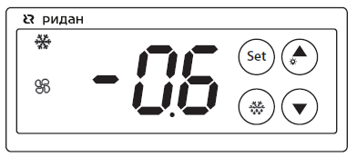

Рис. 3 Главный экран контроллера

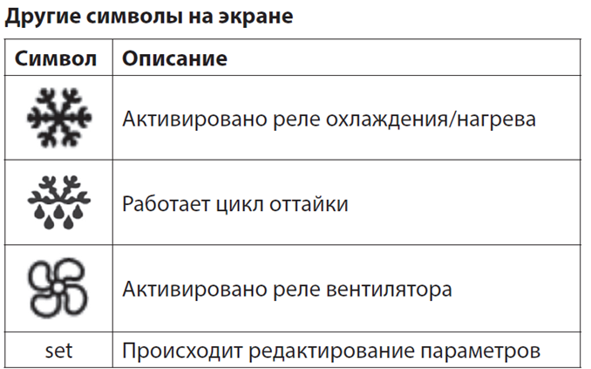

Рис. 4 Описание символов на контроллере

Способ переключения и назначение кнопок контроллера указаны в

таблице 3.

Таблица 3 Назначение кнопок контроллере

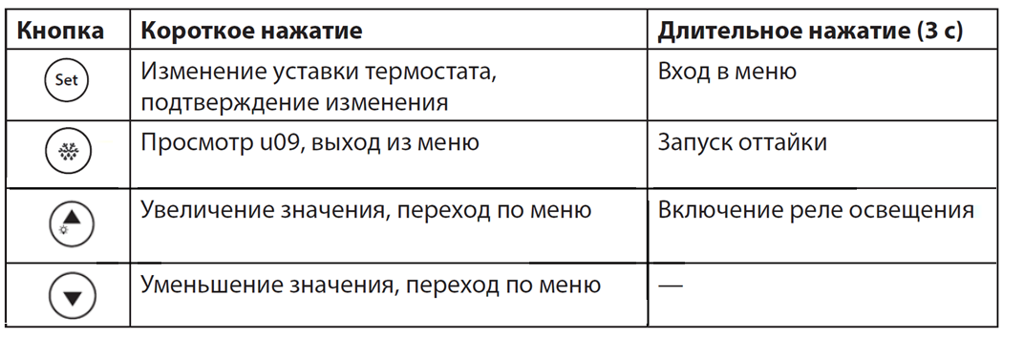

При работе изделия на дисплее контроллера могу сплывать следующие сообщения:

**dEF** — работает цикл оттайки (также отображается после оттайки пока температура не достигнет значения r00+r01)

--- вверху дисплея — достигнуто максимальное значение параметра

--- внизу дисплея — достигнуто минимальное значение параметра

**Loc** — дисплей заблокирован, для разблокировки одновременно нажать кнопки Вверх и Вниз

**UnL** — дисплей разблокирован

**oFF** — главный выключатель отключен параметром r12 или по цифровому входу

**SEr** — главный выключатель в режиме сервис

**Err** — температура не может быть отображена ввиду ошибки датчика (для параметров u--)

**Axx** — аварийное сообщение

**Ехх** — аварийное сообщение

**non** — температура датчика оттайки не может быть отображена

**7.2 Порядок изменения уставки температуры обычного режима заморозки Set на контроллере:**

1. На главном экране контроллера нажать 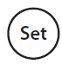;
2. Кнопками  или  задать значение уставки;
3. Кнопкой  подтвердить новое значение;
4. Кнопкой  отменить изменения.

**7.3 Порядок изменения уставки температуры параметра r02 режима «АКТИВНАЯ ЗАМОРОЗКА» в меню контроллера:**

1. На контроллере длительно зажать кнопку**;**

2. После отображения в окне **PS** кнопками  или  ввести значение **22**;

4. Кнопками  или  выбрать параметр **r--** и нажать**;**

5.Кнопками  или  выбрать параметр **r02** и нажать**;**

6. Кнопками  или  задать значение установки -18 до -25и нажатьдля подтверждения нового значения;

7. Нажать кнопку  для выхода в меню.

**ВНИМАНИЕ! Параметр r02 всегда должен быть ниже или равным параметру Set иначе параметр а2 подаст сигнал до достижения указанного значения set, что приведет к некорректной работе шкафа.**

**7.4 Порядок работы с режимом «АКТИВНАЯ ЗАМОРОЗКА»:**

1. Включить кнопку на панели управления «АКТИВНАЯ ЗАМОРОЗКА» (см. рис. 2);

2. После завершении режима активной заморозки **(по параметру r02 (заводское значение -25°С)** раздается звуковой сигнал и на контроллере отображается **А2**. Для перехода в режим поддержания температуры необходимо отключить кнопку режима **«АКТИВНАЯ ЗАМОРОЗКА»;**

**ВНИМАНИЕ! Параметр А2 будет подавать сигнал на экран контроллера до достижения температуры выше указанного в значении параметра r02 не зависимо от включения или выключения кнопки режима «АКТИВНАЯ ЗАМОРОЗКА» (Пример: если значение параметра r02= -25, то сигнал А2 прекратится после достижения текущего значения температуры на контроллере равного или меньшего -24,9).**

**ВНИМАНИЕ! Параметр r02 всегда должен быть ниже или равным параметру Set иначе параметр А2 подаст сигнал до достижения указанного значения Set, что приведет к некорректной работе шкафа.**

**7.2 Порядок работы в меню контроллера:**

**ВНИМАНИЕ! ДАННЫЙ РАЗДЕЛ ТОЛЬКО ДЛЯ СЕРВИСНЫХ СЛУЖБ!**

Потребителю запрещается вносить изменения в параметрах в меню контроллера кроме параметров Set и r02 без согласования с сервисной службой завода-изготовителя. В противном случае будет отказано в гарантийном обслуживании.

1. На контроллере длительно зажать кнопку**;**

2. После отображения в окне **PS** кнопками  или  ввести значение **22**.

4. Кнопками  или  можно выбрать следующие параметры:

**Set** — уставка охлаждения/нагрева

**r--** — параметры термостата

**A--** — параметры аварий

**c--** — параметры компрессора

**d--** — параметры оттайки

**F--** — параметры вентилятора

**o--** — параметры конфигурации

**u--** — сервисное меню

Для входа в необходимый параметр необходимо нажать , далее кнопками  или  выбрать нужно значение и нажать  для подтверждения значения. Для выхода в меню нажать кнопку ****.

Значение параметров выставленные на заводе-изготовителе указаны в таблице 4.

**ВНИМАНИЕ! ПОТРЕБИТЕЛЮ ЗАПРЕЩАЕТСЯ ИЗМЕНЯТЬ ПАРАМЕТРЫ, ОТМЕЧЕННЫЕ СИМВОЛОМ «*» ЗАВОД-ИЗГОТОВИТЕЛЬ ИМЕЕТ ПРАВО ОТКАЗАТЬ В ГАРАНТИЙНОМ ОБСЛУЖИВАНИИ.**

Таблица 4 Настройки контроллера Ридан Р-КИ 230 (красный дисплей)

|  |  |  |  |
| --- | --- | --- | --- |
|  | **Параметры** | **Параметр** | **Значение** |
|  | Уставка термостата | **Set (r00)** | -18 |
| ***Настройка термостата (-r)*** | | | |
|  | Дифференциал термостата | r01 | 2 |
|  | **Нижний предел уставки термостата** | **r02** | **-25** |
| * | Верхний предел уставки термостата | r03 | 20 |
| * | Калибровка датчика S3 | r09 | 0 |
| * | Калибровка датчика S4 | r10 | 0 |
| * | Калибровка датчика S5 | r11 | 0 |
| * | Главный выключатель: SEr — ручной (сервисный) режим; oFF — выключено; on — нормальное регулирование | r12 | on |
| * | Смещение уставки в ночном режиме | r13 | 0 |
| * | Выбор датчика управления термостатом S3, S4 или их сочетание. Если настройка установлена на 0 %, используется только датчик S3. Если настройка установлена на 100 %, используется только датчик S4 | r15 | 0 |
| * | Смещение уставки термостата | r40 | 0 |
|  | ***Настройки Аварий (-А)*** | | |
| * | Задержка аварийного сигнала по температуре, отсчитывается во всех режимах, кроме таймера А12 | А03 | 9 |
| * | Задержка аварийного сигнала при открытии двери | А04 | 60 |
|  | Задержка аварийного сигнала после запуска контроллера и после начала цикла оттайки. | А12 | 30 |
| * | Верхний предел аварии по температуре термостата | А13 | 20 |
|  | Нижний предел аварии по температуре термостата | А14 | -25 |
| * | Аварийные пределы: AbS — абсолютные rEL — относительные | A15 | Abs |
| * | Выбор сигнала термостата для аварии по температуре S3/S4 | A36 | 0 |
| * | Верхний предел температуры конденсатора по датчику Sc | А37 | 80C |
| * | Верхний предел блокировки компрессора по датчику Sc | А54 | 85C |
| * | Задержка ошибки работы нагрева (при o07=Ht), за установленное время не достигнута уставка термостата oFF — контроль времени работы нагрева выключен | A65 | OFF |
| * | Задержка ошибки работы охлаждения (при o07=re), за установленное время не достигнута уставка термостата. oFF — контроль времени работы охлаждения выключен | A66 | OFF |
| * | Звук при авариях: oFF — отключен; 1 — сигнал с интервалом 1 с; 10 — сигнал с интервалом 10 с | A70 | 1 |
|  | ***Настройки компрессора (-с)*** | | |
| * | Минимальное время работы компрессора | с01 | 1 |
| * | Минимальное время простоя компрессора. Время между выключением и последующим включением компрессора | с02 | 0 |
| * | Задержка отключения компрессора при открытии двери (при выборе 0 компрессор отключается сразу после открытия двери) | с04 | 0 |
| ***Настройки оттайки (-d)*** | | | |
| * | Способ оттайки: no — без оттайки; nAt — естественная; EL— электрическая; GAS — горячим газом | d01 | EL |
| * | Температура окончания оттайки | d02 | 12 |
| * | Интервал между двумя запусками оттайки | d03 | 4 |
| * | Максимальная продолжительность оттайки | d04 | 30 |
| * | Задержка оттайки при включении контроллера (запуск первой оттайки произойдет через d03+d05) | d05 | 0 |
|  | Время каплеобразования | d06 | 0 |
| * | Задержка запуска вентилятора после оттайки | d07 | 0 |
| * | Температура начала работы вентилятора после оттайки | d08 | -5 |
| * | Вентилятор во время оттайки: oFF — остановлен; on — работает во всех фазах; ond — работает совместно с реле оттайки | d09 | OFF |
| * | Датчик завершения оттайки: non — по времени; dEF — S5; Air — S4 | d10 | dEF |
| * | Задержка откачки хладагента | d16 | 0 |
| * | Оттайка по суммарному времени работы охлаждения. oFF — функция отключена | d18 | oFF |
| * | Оттайка по необходимости. oFF — функция отключена | d19 | oFF |
|  | ***Настройки вентилятора испарителя (-F)*** | | |
| * | Режим работы вентилятора: FАo — всегда включен; FFс — следует за компрессором; FPL — пульсирующий режим | F01 | FFc |
| * | Задержка вентилятора при отключении компрессора | F02 | 1 |
| * | Температура останова вентилятора oFF —отключена | F04 | OFF |
| * | Время работы вентилятора в режиме FPL | F07 | 1 |
| * | Время простоя вентилятора в режиме FPL | F08 | OFF |
|  | ***Параметры конфигурации (-о)*** | | |
| * | Задержка включения регулирования | о0 | 5 |
| * | Режим цифрового входа:  0 — вход не используется;  1 — контакт двери;  10 — принудительное охлаждение | о02 | 10 |
|  | Сетевой адрес | o03 | 0 |
|  | Пароль | о05 | 22 |
| * | Тип датчика: n5 — NTC5K; n10 — NTC10K | o06 | n10 |
| * | Выбор режима термостата: rE — охлаждение; Ht — нагрев | o07 | rE |
|  | Шаг отображения температуры: 0 — 0,5 °С; 1 — 0,1 °С | о15 | 1 |
| * | Конфигурация освещения: 1 — выкл во время режима ночного смещения; 2 — вкл/выкл через передачу данных; 3 — по сигналу на DI | о38 | 3 |
| * | Ручное включение освещения, если о38=2 | о39 | OFF |
| * | Задержка от открытия двери до аварийного отключения света. oFF — не выключать свет автоматически | o50 | OFF |
| * | Функция второго реле: dEF — оттайка; FAn — вентилятор | o54 | Def |
| * | Функция третьего реле: FAn — вентилятор; LiG — свет; ALA — авария | o55 | FAN |
| * | Громкость зуммера | o57 | 5 |
| * | Применения для второго датчика: non — не используется; S4 — датчик температуры воздуха; S5 — датчик температуры испарителя; Sc — датчик температуры конденсатора | о70 | S5 |
| * | Блокировка дисплея | о71 | on |
| * | Задержка от открытия двери до запуска охлаждения: (возобновление регулирования температуры); oFF — регулирование отключено пока открыта дверь | о89 | 2 |
| * | Работа во время принудительного закрытия: FSd — вентилятор остановлен, оттайка разрешена; Frd — вентилятор работает, оттайка разрешена; FS — вентилятор остановлен, оттайка запрещена; Fr — вентилятор работает, оттайка запрещена | о90 | Frd |
| * | Отображение на дисплее во время оттайки: Air — фактическая температура воздуха; FrE — температура при запуске оттайки; -dEF- — отображается «-dEF-» | о91 | dEF |
| * | Работа реле освещения при отключенном главном выключателе r12=oFF: on — свет включен; oFF — свет отключен | о98 | OFF |
|  | ***Сервисное меню (-u)*** | | |
|  | Статус работы  S0 — реле охлаждения/нагрева включено  S2 — ожидание таймера минимального времени работы компрессора  S3 — ожидание таймера минимального времени простоя компрессора  S4 — ожидание таймера каплеобразования после оттайки  S10 — главный выключатель отключен  S11 — реле охлаждения/нагрева отключено  S14 — оттайка  S15 — ожидание задержки вентилятора после оттайки  S16 — принудительное закрытие  S17 — дверь открыта  S20 — аварийное охлаждение  S25 — ручное управление реле r12= SEr  S30 — принудительное охлаждение  S32 — задержка начала регулирование при включении питания  S45 — главный выключатель отключен по DI, о02=13 | u00 |  |
|  | Температура по датчику S5 | u09 |  |
|  | Состояние входа DI1  on — контакт на входе замкнут  oFF — контакт на входе разомкнут | u10 |  |
|  | Длительность текущей или завершенной оттайки | u11 |  |
|  | Температура, измеряемая датчиком S3 | u12 |  |
|  | Состояние ночного режима (on или off) 1=замкнут | u13 |  |
|  | Температура по датчику S4 | u16 |  |
|  | Опорная температура для термостата измеренная по S3 и S4 | u17 |  |
|  | Температура по датчику Sc | u19 |  |
|  | Задание для термостата r00 + смещение | u28 |  |
|  | Температура для аварийного сигнала | u57 |  |
|  | Состояние реле охлаждения  on — контакт реле замкнут  oFF — контакт реле разомкнут | u58 |  |
|  | Состояние реле вентилятора испарителя | u59 |  |
|  | Состояние реле оттайки | u60 |  |
|  | Состояние реле подачи аварийного сигнала | u62 |  |
|  | Состояние реле освещения | u63 |  |

Таблица 5 Сообщения об авариях

|  |  |  |
| --- | --- | --- |
| **Код** | **Описание** | **Причина** |
| **А1** | Авария по высокой температуре | Измеренное значение температуры по S3, S4 выше А13 |
| **А2** | Авария по низкой температуре | Измеренное значение температуры по S3, S4 ниже А14 |
| **А4** | Авария двери | Время открытия двери больше А04 |
| **А15** | Ошибка работы нагревателя | За установленное время А65 уставка по температуре не была достигнута |
| **A24** | Ошибка работы охлаждения | За установленное время А65 уставка по температуре не была достигнута |
| **A34** | Авария вентилятора | Контакт на цифровом входе разомкнут |
| **А45** | Режим ожидания | Управление выключено по r12=oFF, SEr или цифровому входу |
| **А61** | Авария по температуре конденсации | Температура по датчику Sc выше А37, А54 |
| **Е25** | Ошибка датчика S3 | Обрыв/замыкания датчика |
| **Е26** | Ошибка датчика S4 | Обрыв/замыкания датчика |
| **Е27** | Ошибка датчика S5 | Обрыв/замыкания датчика |
| **Е30** | Ошибка датчика конденсатора Sc | Обрыв/замыкания датчика |

Авария **А61** сбрасывается перезагрузкой контроллера, остальные аварии сбрасываются автоматически при устранении причины.

**8 ИНСТРУКЦИЯ ПО ТЕХНИЧЕСКОМУ ОБСЛУЖИВАНИЮ**

**8.1. Общие указания**

Техническое обслуживание шкафа должно проводиться в сроки, определенные настоящей инструкцией.

**8.2. Указание мер безопасности**

При техническом обслуживании шкафа следует соблюдать следующие правила техники безопасности:

- к техническому обслуживанию допускаются только лица, знающие устройство шкафа, правила эксплуатации и технического обслуживания и прошедшие специальный инструктаж по технике безопасности;

- техническое обслуживание электрической части шкафа может производиться только лицами, имеющими удостоверения по группе электробезопасности не ниже третьей;

- выполнение всех работ по ремонту электрооборудования должно производиться в соответствии с правилами эксплуатации электрических установок;

- при техническом обслуживании и ремонтах изделие в обязательном порядке должно быть обесточено, для чего необходимо вынуть вилку шнура питания из розетки или отключить автоматический выключатель, в стационарной проводке, а также перекрыть подачу воды на льдогенератор;

- при проведении ремонтных и профилактических работ в месте снятия напряжения должна быть вывешена табличка**: «Не включать – работают люди!»**

**8.3. Виды и периодичность технического обслуживания и ремонта**

8.3.1. В процессе эксплуатации шкафа необходимо выполнить следующие виды работ в системе технического обслуживания и ремонта:

а) ЕТО – ежедневное техническое обслуживание при эксплуатации – повседневный уход за изделием;

б) ТО - регламентированное техническое обслуживание – комплекс профилактических мероприятий, осуществляемых с целью обеспечения работоспособности и исправности изделия;

в) ТР - текущий ремонт – ремонт, осуществляемый в процессе эксплуатации, для обеспечения или восстановления работоспособности изделия и состоящий в замене и (или) восстановлении ее отдельных частей и их регулировании.

8.3.2. Периодичность технического обслуживания и ремонтов:

- техническое обслуживания при эксплуатации ЕТО – ежедневно;

- техническое обслуживания (ТО) – 1 мес.;

- текущий ремонт (ТР) – при необходимости.

8.3.3. Ежедневное техническое обслуживание при эксплуатации (ЕТО) производится работниками предприятий общественного питания, эксплуатирующих шкаф. Регламентированное техническое обслуживание (ТО) и текущий ремонт (ТР) выполняются работниками специализированных ремонтных предприятий или специалистами технических служб предприятия, эксплуатирующего шкаф, если они предусмотрены его штатным расписанием.

8.3.4. Ежедневное техническое обслуживание при эксплуатации (ЕТО) включает шаги:

а) проверка изделия внешним осмотром на соответствие правилам техники безопасности;

б) проверка шнура питания, вилки, розетки. При обнаружении неисправности или повреждения, немедленно отключить шкаф от сети питания, выключив автоматический выключатель в стационарной проводке или вынув шнур питания из розетки, перекрыть подачу воды и вызвать мастера.

**ВНИМАНИЕ! В СЛУЧАЕ ЗАГРУЗКИ ЗНАЧИТЕЛЬНОГО ОБЪЕМА ПРОДУКТАМИ ВОЗМОЖНО СТЕКАНИЕ КОНДЕНСАТА С ВОЗДУХОВОДА. НЕОБХОДИМО УСТАНОВИТЬ ЕМКОСТЬ ДЛЯ ЕЕ СБОРА (ЕМКОСТЬ В КОМПЛЕКТ НЕ ВХОДИТ)!**

8.3.5. При техническом обслуживании (ТО) провести следующие работы:

а) выявить неисправности шкафа, путем опроса обслуживающего персонала;

б) осмотр электроаппаратуры, подтяжку электроконтактных соединений, замена контактов и т. д.;

в) проверка целостности цепи заземления шкафа. Сопротивление от зажима заземления до доступных металлических частей не должно превышать 0,1 Ом;

г) проверка надежности крепления съемных узлов и механизмов и подтяжку крепежных деталей;

д) осмотр и проверку работы электромагнитного клапана, датчика температуры, мотор-компрессора;

е) проверка герметичности холодильного агрегата. При обнаружении следов масла в местах соединения трубопроводов вызвать мастера для устранения утечки;

ж) санитарная обработка шкафа.

Санитарную обработку проводить 20% раствором гипохлорида натрия в воде, либо раствором для дезинфекции посуды, имеющем разрешение Минздрава РФ и допущенном к использованию с пищевыми продуктами, не наносящем ущерба материалам и компонентам шкафа (далее -санифицирующий раствор).

з) на шкафе не реже одного раза в два месяца проводить чистку пластинчатого конденсатора от накопившейся между пластинами пыли, используя пылесос, метелку или неметаллическую щетку.

**ВНИМАНИЕ! При чистке конденсатора соблюдайте осторожность – важно не повредить пластины конденсатора, т.к. от этого зависит эффективность его охлаждения!**

8.3.6 При текущем ремонте (ТР) необходимо провести работы по устранению дефектов, появившихся в процессе эксплуатации изделия, и работы, регламентированные при ТО.

8.3.7 Порядок замены шнура питания.

Для замены шнура питания необходимо:

- отключить шкаф от сети питания, выключив автоматический выключатель в стационарной проводке или вынув шнур питания из розетки;

- снять поврежденный шнур питания, отсоединив наконечники шнура питания от выключателя и отвинтив гайку ввода шнура питания;

- проложить новый шнур питания. Сечение проводов шнура питания должно быть не менее 1,5 мм². Шнур питания должен иметь литую вилку с клеммой заземления (типа ПВС-ВП 3х1,5). Шнур питания должен иметь специально подготовленные наконечники для подсоединения к клеммам выключателя;

- установку и сборку проводить в обратной последовательности.

8.3.8 Порядок замены светодиодного светильника освещения:

- снять три скобы крепления светодиодной ленты,

- отклеить ленту от боковой стенки шкафа,

- отсоединить ее от коннектора и снять заглушку с противоположной стороны ленты,

- установить заглушку и коннектор на новую светодиодную ленту (предварительно нанеся внутрь заглушки и коннектора силиконовый герметик),

- наклеить на заднюю поверхность светодиодной ленты двухстороннюю клейкую ленту (если светодиодная лента поставляется без двухсторонней клейкой ленты),

- наклеить собранную светодиодную ленту на боковую стенку шкафа предварительно зачистив ее поверхность от остатков прежней ленты и обезжирив ее,

- установить на место три скобы крепления светодиодной ленты.

**«ВНИМАНИЕ!** Все проводимые замены производить только после отключения шкафа от сети питания, вынув вилку шнура питания из розетки».

8.3.9 Результаты ТО и ТР зафиксировать в приложение А настоящего руководства.

Не допускается рассеивание дифторхлорметана (хладагент–R404А) в окружающей среде.

**9 ВОЗМОЖНЫЕ НЕИСПРАВНОСТИ И МЕТОДЫ ИХ УСТРАНЕНИЯ**

Таблица 5 Перечень неисправностей и методы их устранения

|  |  |  |
| --- | --- | --- |
| Наименование неисправности | Вероятная причина | Метод устранения |
| 1. Включенное в электрическую сеть изделие не работает. |  |  |
| 1.1. Не загорается табло контроллера. | Отсутствует напряжение в розетке электрической сети. | Проверить наличие напряжения в розетке электрической сети. |
| Нет контакта вилки с розеткой. | Обеспечить контакт вилки с розеткой. |
| Вышел из строя контроллер. | Заменить контроллер. |
| 1.2. На табло контроллера высвечивается индикация сообщения "ошибка". | Ослабло соединение датчика с контроллером. | Произвести надежное соединение контактов. |
| Вышел из строя датчик контроллера. | Заменить датчик. |
| 2. Компрессор не включается. |  |  |
| 2.1. Нет напряжения на клеммнике компрессора: | Разрыв в электрической цепи. | Проверить электрическую цепь и устранить разрыв. |
| 2.2. При установке перемычки на клеммы пускозащитного реле компрессор работает. | Неисправно пускозащитное реле. | Заменить пускозащитное реле. |
| 2.3. Срабатывает защита автоматического выключателя. Мегаомметр показывает короткое замыкание между фазами электродвигателя компрессора | Короткое замыкание электродвигателя компрессора. | Заменить компрессор. |
| 2.4. Срабатывает защита автоматического выключателя. Мегаомметр показывает короткое замыкание между фазами электродвигателя вентилятора. | Короткое замыкание электродвигателя вентилятора. | Проверить состояние кабеля от электродвигателя вентилятора. Если замыкание в кабеле не обнаружено, заменить электродвигатель вентилятора. |
| 3. Компрессор запускается и после пуска срабатывает пускозащитное реле. |  |  |
| 3.1. Пробит пусковой конденсатор. |  | Заменить конденсатор. |
| 3.2. Мегаомметр показывает замыкание между одной из обмоток и корпусом компрессора. | Замыкание обмоток электродвигателя компрессора на корпус. | Проверить наличие замыкания на корпус. В случае наличия замыкания заменить компрессор. |
| 3.3. При снятых штепсельных колодках мегаомметр показывает замыкание между пусковой и рабочей обмоткой. | Межобмоточное замыкание электродвигателя компрессора. | Снять клеммник и проверить наличие замыкания, прозвонив выводные концы компрессора. В случае повреждения заменить компрессор. |
| 3.4. Компрессор не работает. Напряжение на контакты компрессора подается. Электродвигатель компрессора гудит. | Заклинивание компрессора. | Заменить компрессор. |
| 4. Компрессор после непродолжительной работы отключается |  |  |
| 4.1. Срабатывает тепловая защита компрессора | Не работает электродвигатель вентилятора конденсатора | Проверить контакты. Заменить электродвигатель вентилятора конденсатора. |
| Засорение межреберного пространства конденсатора. | Прочистить конденсатор. |
| Слабо закреплена крыльчатка вентилятора на валу. | Закрепить крыльчатку на валу. |
| Высокая температура на входе в конденсатор. | Температура воздуха на входе в конденсатор не должна превышать температуру окружающего воздуха более чем на 20С. |
| Закрыт доступ воздуха к конденсатору. | Обеспечить доступ воздуха к конденсатору. |
| 4.2. Срабатывает тепловая защита компрессора, повышенный потребляемый ток, заниженное сопротивление обмоток. | Межвитковое замыкание обмотки электродвигателя компрессора. | Заменить компрессор. |
| 4.3. Сбилась настройка контроллера. |  | Настроить параметры контроллера в соответствии с таблицей 4. |
| 5. Повышенная температура в охлаждаемом объёме, компрессор работает. |  |  |
| 5.1. Испаритель обмерзает полностью. | Большая снеговая шуба на испарителе. Неисправна система автоматического оттаивания. | Проверить контакты, ТЭНы, контроллер и его настройку. Заменить неисправные узлы. |
| Неправильно установлен шкаф по уровню. Не удаляется конденсат из испарителя. | Устранить выявленные несоответствия, согласно требованиям по установке шкафа. |
| Перетянута или защемлена дренажная трубка на задней стенке шкафа. | Обеспечить беспрепятственный отток конденсата из испарителя. |
| Изделие загружено теплыми продуктами. | Провести оттаивание испарителя. Обеспечить загрузку изделия охлажденными (замороженными) продуктами. |
| Изделие загружено без зазоров между продуктами и ограждением. | Обеспечить зазоры между продуктами и ограждением. |
| Не работает вентилятор воздухоохладителя. | Проверить контакты. В случае неисправности заменить электродвигатель вентилятора. |
| 5.2. Испаритель обмерзает частично, температура в изделии повышается. | Частичное засорение фильтра-осушителя. Корпус фильтра-осушителя переохлажден. | Заменить фильтр-осушитель. |
| Частичная утечка хладагента из системы | Установить и устранить место утечки и перезаправить холодильную систему хладагентом. |
| 5.3. Испаритель совсем не обмерзает, компрессор работает непрерывно. | Отсутствие в системе хладагента. | Установить и устранить место утечки и перезаправить холодильную систему хладагентом. |
| Наличие в системе влаги, замерзающей в дросселирующем устройстве. При включении после остановки на 3-4 ч или прогрева дросселирующего устройства у входа в испаритель нормальная работа восстанавливается. | Систему осушить с помощью технологического фильтра-осушителя. Перезаправить холодильную систему хладагентом. |
| Засорение капиллярной трубки. После выключения компрессора не слышно журчания хладагента в месте входа в испаритель. Компрессор отключается термо-предохранителем. | Заменить фильтр-осушитель, отрезав на 50 мм капиллярную трубку со стороны фильтра-осушителя. Если дефект не устраняется, заменить капиллярную трубку. |
| Полное засорение фильтра-осушителя. Потребляемый ток повышен. Конденсатор холодный. | Заменить фильтр-осушитель. |
| 6. Компрессор работает почти непрерывно с коэффициентом рабочего времени более 0,95. | Частое открывание дверей на длительное время. | Проинструктировать обслуживающий персонал. |
| Неплотное прилегание дверей. | Обеспечить прилегание уплотнителя двери к дверному проему (отрегулировать петли двери). |
| Неправильно определено помещение для размещения шкафа по влажности и температуре. | Устранить выявленные несоответствия, согласно требованиям по установке и запуску шкафа. |
| 7. Повышенный шум и дребезжание. | Неустойчивое положение изделия. | Отрегулировать установку изделия. |
| Трубопроводы холодильного агрегата соприкасаются с корпусом изделия и между собой. | Устранить касание трубопроводов, осторожно отогнув их в месте касания. |
| Шум создается электродвигателем вентилятора. | Сбалансировать крыльчатку вентилятора. |
| 8. При касании к металлическим частям изделия ощущается пощипывание. | Неисправна цепь заземления. | Немедленно отключить изделие от сети. Проверить цепь заземления. |
| 9. Повышенный расход электроэнергии. | Неправильно произведена загрузка изделия. | Загрузить изделие в соответствии с требованиями РЭ. |
| Закрыт доступ воздуха к конденсатору. | Обеспечить доступ воздуха к конденсатору. |
| 10. Не работает освещение. | Разрыв в электрической цепи освещения. | Проверить электрическую цепь и устранить разрыв. |
| Перегорел драйвер светодиодного освещения. | Заменить драйвер. |
| Перегорела светодиодная лента. | Заменить светодиодную ленту. |
| 11. Появляется запах во внутреннем объёме изделия. | Нерегулярная и не тщательная уборка внутреннего объема.  Длительное пребывание изделия в выключенном состоянии.  Хранение в изделии несвежих продуктов. | Тщательно вымыть внутренний объём изделия.  Проветрить изделие в течение 3-4 ч. |

**10 СВИДЕТЕЛЬСТВО О ПРИЕМКЕ**

Шкаф холодильный ШХн - ________ (нужное заполнить), заводской номер ____________, изготовленный на ООО «ФРОСТО», соответствует ТУ 28.25.13-005-01330768-2010 и признан годным для эксплуатации.

Тип и номер холодильного агрегата_____________________________________

_____________________________________________________________________

Дата выпуска ________________________________________________________

_____________________________________________________________________

личные подписи (оттиски личных клейм) должностных лиц предприятия, ответственных за приемку изделий

**11 СВИДЕТЕЛЬСТВО О КОНСЕРВАЦИИ**

Шкаф холодильный ШХн - ________ подвергнут на ООО «ФРОСТО» консервации согласно требованиям ГОСТ 9.014.

Дата консервации __________________________________________

Консервацию произвел _______________________________________

(подпись)

Изделие после консервации принял _____________________________

(подпись)

**12 СВИДЕТЕЛЬСТВО ОБ УПАКОВКЕ**

Шкаф холодильный ШХн - ___________ упакован на ООО «ФРОСТО» согласно требованиям, предусмотренным конструкторской документацией.

Дата упаковки М. П.

(подпись)

Упаковку произвел

(подпись)

Изделие после упаковки принял

(подпись)

**13 ТРАНСПОРТИРОВАНИЕ И ХРАНЕНИЕ**

Упакованный холодильный шкаф следует транспортировать железнодорожным, речным или автомобильным транспортом в соответствии с действующими правилами перевозок на этих видах транспорта. Морской и другие виды транспорта применяются по особому соглашению.

Условия транспортирования в части воздействия климатических факторов – группа 1 по ГОСТ 15150, в части воздействия механических факторов – С по ГОСТ 23170.

Погрузка и разгрузка шкафа из транспортных средств должна производиться осторожно, не допуская ударов и толчков.

**ВНИМАНИЕ! СКЛАДИРОВАНИЕ УПАКОВАННЫХ ХОЛОДИЛЬНЫХ ШКАФОВ ПРОИЗВОДИТСЯ В 1 ЯРУСА.**

**ВНИМАНИЕ! ЗАПРЕЩАЕТСЯ ПРИ ТРАНСПОРТИРОВКЕ И ПЕРЕМЕЩЕНИИ С МЕСТА НА МЕСТО ХОЛОДИЛЬНЫЕ ШКАФЫ НАКЛОНЯТЬ БОЛЕЕ 15º ОТ ВЕРТИКАЛИ ДЛЯ ПРЕДОТВРАЩЕНИЯ ВЫХОДА ИЗ СТРОЯ КОМПРЕССОРА.**

Допускается транспортировать изделие на открытом транспорте (условия транспортирования 8 ГОСТа 15150).

Хранение холодильного шкафа должно осуществляться в транспортной таре предприятия-изготовителя по группе условий хранения 4 ГОСТ 15150 при температуре не ниже минус 35 °С.

Срок хранения не более 12 месяцев.

При сроке хранения свыше 12 месяцев владелец холодильного шкафа обязан произвести переконсервацию изделия по ГОСТ 9.014.

**14 УКАЗАНИЯ ПО ЭКСПЛУАТАЦИИ**

Шкаф холодильный следует эксплуатировать при условиях, указанных в п.1 настоящего паспорта (руководства по эксплуатации).

**15 ГАРАНТИИ ИЗГОТОВИТЕЛЯ**

Гарантийный срок эксплуатации **«Оборудования»** – 1 (один) год со дня ввода «Оборудования» в эксплуатацию, но не более 2 (двух) лет с момента выпуска (производства) **«Оборудования»,** при условии проведения пуско-наладочных работ Авторизованным сервисным центром, имеющим соответствующий сертификат или другой организацией по согласованию с предприятием-изготовителем, а так же наличия оформленного Акта ввода в эксплуатацию (образец в Приложении А или на сайте предприятия-изготовителя https://abat.ru/servis_materials/),. Гарантия действительна при наличии следующих документов:

1. Документа, подтверждающего дату и факт приобретения;
2. Акта ввода в эксплуатацию (образец в Приложении А или на сайте предприятия-изготовителя https://abat.ru/servis_materials/).
3. Акта рекламации обслуживающей сервисной компании (образец в Приложении Б или на сайте предприятия-изготовителя <https://abat.ru/servis_materials/>).
4. Актов технического обслуживания (образец в Приложении В или на сайте предприятия-изготовителя https://abat.ru/servis_materials/)

Гарантийные обязательства предоставляются только Авторизованными сервисными центрами, имеющими соответствующий сертификат или сервисными центрами Продавца или другими организациями, уполномоченными предприятием-изготовителем.

**В течение гарантийного срока** предприятие-изготовитель или организация, уполномоченная предприятием-изготовителем, производит безвозмездное устранение выявленных дефектов, так же ремонт или замену вышедших из строя составных частей **«Оборудования»**, произошедших не по вине покупателя, при соблюдении покупателем условий транспортирования, хранения и эксплуатации «Оборудования».

**Гарантийные обязательства не распространяются:**

- на периодическое техническое и другое сервисное обслуживание «Оборудования»;

- на транспортировку, монтаж, установку, ввод в эксплуатацию, очистку, регулировку, настройку, проверку параметров, смазку и т.п.;

- на неисправности любых источников освещения, на элементы питания, предохранители, стеклопакеты, наклейки, регулировочные ножки, ручки и другие быстроизнашивающиеся детали «Оборудования», которые подвержены естественному неизбежному износу в процессе эксплуатации;

- в случае использования в «Оборудовании» комплектующих, произведенных иным изготовителем;

- по истечению срока гарантийной эксплуатации.

**Гарантийные обязательства не предоставляются, если причиной неисправности «Оборудования» являются:**

- механические повреждения любых деталей «Оборудования» (скол, трещина, вмятина, царапина и т.п.);

- воздействие химически агрессивных веществ (например, соляная кислота/хлористоводородная или серная кислота или каустическая сода);

- любое вмешательство в работу «Оборудования», в том числе установка, монтаж, подключение и попытка выполнения ремонта, лицами неуполномоченными предприятием-изготовителем;

- несоблюдения правил хранения, транспортировки, монтажа, установки и эксплуатации «Оборудования», указанных в Руководстве по эксплуатации, в том числе использования «Оборудования» не по назначению;

- воздействие внешних сил по не зависящим от изготовителя причинам (стихийные бедствия, пожар, попадание в рабочие агрегаты и приборы посторонних предметов, жидкостей, животных или насекомых). Изготовитель оставляет за собой право вносить в конструкцию или технологию изготовления необходимые изменения, которые при этом не влекут за собой обязательств по изменению или улучшению ранее выпущенных изделий.

Данные гарантийные обязательства не ограничивают определённые законом права Покупателей. По всем вопросам, связанным с техническим обслуживанием и приобретением запасных частей просьба обращаться в уполномоченные организации (к Поставщикам или Продавцам), а также в Авторизованные сервисные центры.

**Претензии предприятием-изготовителем не принимаются:**

* при отсутствии правильно заполненного Акта ввода в эксплуатацию (образец в Приложении А или на сайте предприятия-изготовителя <https://abat.ru/servis_materials/>)
* при отсутствии правильно заполненного Акта рекламации обслуживающей сервисной компании (образец в Приложении Б или на сайте предприятия-изготовителя https://abat.ru/servis_materials/)
* в случае нарушения условий хранения, транспортирования,

монтажа и эксплуатации «Оборудования»;

* при нарушении сроков технического обслуживания «Оборудования»,

установленных руководством по эксплуатации (РЭ);

* при отсутствии правильно заполненных Актов технического обслуживания (образец в Приложении В или на сайте предприятия-изготовителя https://abat.ru/servis_materials/)

Время нахождения «Оборудования» в ремонте в гарантийный срок не включается.

В случае невозможности устранения на месте выявленных дефектов предприятие-изготовитель может производить ремонт на территориях Авторизованного сервисного центра, сервисного центра Продавца или другой организации, уполномоченной предприятием-изготовителем.

Все детали, узлы и комплектующие «Оборудования», вышедшие из строя в период гарантийного срока эксплуатации, должны быть возвращены предприятию-изготовителю **«Оборудования»** для детального анализа причин выхода из строя и своевременного принятия мер для их исключения.

Возврат рекламационных изделий или комплектующих должен производиться в индивидуальной упаковке, обеспечивающей сохранность на всем протяжении транспортировки. В случае нарушения данного требования и возникновения повреждений, связанных с транспортировкой, накладная без цены, выписанная на это комплектующее отписанная изначально по акту рекламации, будет переоформлена на обычную накладную с ценой.

Рекламация рассматривается только в случае поступления отказавшего узла, детали или комплектующего «Оборудования» с приложенным актом рекламации (образец в Приложении Б или на сайте предприятия-изготовителя https://abat.ru/servis_materials/).

В случае возникновения вопросов, касающихся исполнения обязательств по гарантийному ремонту, Вы можете обратиться за информационной поддержкой в единую сервисную службу компании по телефону 8-800-222-20-64 (время работы понедельник-пятница с 8.00 до 18.00 часов, за исключением праздничных дней).

**16 СВЕДЕНИЯ О РЕКЛАМАЦИЯХ**

Горячая линия сервисной службы Abat для клиентов, технических специалистов сервисных служб дилера и авторизованных сервисных центров в случаях возникновения вопросов по работе оборудования, неисправностям или необходимости ремонта оборудования:

Тел: **8-800-222-20-64.**

Время работы: **с 8.00 до 18.00** по будням (время московское).

Гарантийное и постгарантийное сервисное обслуживание оборудования торговой марки Abat осуществляется авторизованными сервисными центрами и официальными дилерами.

С актуальным списком ближайших к Вам авторизованных сервисных центров, дилеров по продаже и сервисному обслуживанию оборудования торговой марки Abat вы можете ознакомиться на нашем официальном сайте **www.abat.ru** в соответствующих разделах.

Если Вам необходимо сообщить о неисправности оборудования, то, пожалуйста, заполните форму заявки на нашем сайте в разделе **СООБЩИТЬ О НЕИСПРАВНОСТИ**:

Главная > Сервис и поддержка > Сообщить о неисправности оборудования.

Техническая поддержка продукции производства ООО «ФРОСТО»:

e-mail (только для технических специалистов): **service@abat.ru**.

Время работы: **с 8.00 до 16.30** по будням (время московское).

Рекламации и корреспонденции вы можете направить по адресу:

428003 РФ, Чувашская Республика, г. Чебоксары, Проезд Базовый, дом 8Г.

**17 СВЕДЕНИЯ ОБ УТИЛИЗАЦИИ**

При подготовке и отправке холодильных шкафов на утилизацию необходимо разобрать и рассортировать составные части шкафа, по материалам, из которых они изготовлены.

**Внимание!** Конструкция холодильного шкафа, постоянно совершенствуется, поэтому возможны незначительные изменения, не отраженные в настоящем руководстве.

Сведения о содержании драгоценных металлов

Таблица 6 Сведения о драгметаллах

|  |  |  |  |
| --- | --- | --- | --- |
| Наименование | Куда входит  (наименование) | Масса  1 шт,г | Количество в изделии, шт. |
| На все холодильные шкафы |
| Серебро | контроллер | ---- | 1 |

**18 СХЕМА ЭЛЕКТРИЧЕСКАЯ ПРИНЦИПИАЛЬНАЯ**

Схема принципиальная ШХн-0,5М, ШХн-0,5М-01, ШХн-0,7М, ШХн-0,7М-01

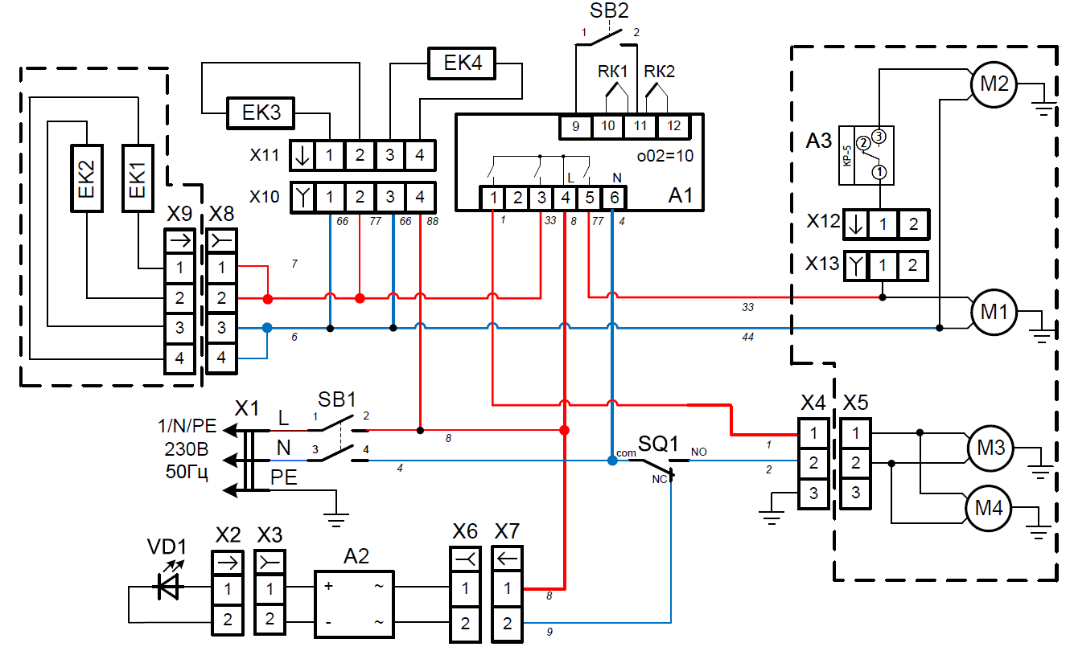

Перечень элементов ШХн-0,5М, ШХн-0,7М

|  |  |  |  |
| --- | --- | --- | --- |
| **ПОЗ.** | **НАИМЕНОВАНИЕ** | **КОЛ.** | **Примечание** |
| **A1** | Контроллер температуры Р-КИ 230 Ридан | 1 |  |
| **A2** | Шнур питания для светодиодной ленты G5050-Р-IP67 | 1 |  |
| **EK1** | ТЭН оттайки воздухоохладителя (160 Вт) | 1 |  |
| **EK2** | ПЭН обогрева трубки слива (15 Вт) | 1 |  |
| **EК3** | Провод ПНП-М 36-6.05 обогрева дверного проема (36Вт) | 1 |  |
| **ЕК4** | Клапан выравнивания давления КВД-4-60 (с ПЭНом подогрева 4Вт) | 1 |  |
| **М1** | Агрегат компрессорно-конденсаторный NEU2155GK (SMD1F04) | 1 |  |
| **М2** | Вентилятор 10W | 1 | Входит в комплект с М1 |
| **М3, М4** | Вентилятор 10W с крыльчаткой | 2 |  |
| **RК1** | Датчик температуры (камера) | 1 |  |
| **RK2** | Датчик температуры (испаритель) | 1 |  |
| **SB1, SB2** | Переключатель SC767 | 2 |  |
| **SQ1** | Микропереключатель 3-х контактный | 1 |  |
| **VD1** | Лента светодиодная 220В, м | 1 |  |
| **X1** | Шнур с вилкой ПВС 3х1,5 | 1 |  |
| **X2, Х12** | Колодка 45 7373 9076 | 2 |  |
| **X3, Х13** | Колодка 45 7373 9038 | 2 |  |
| **X4** | Колодка 45.7373. 9009 | 1 |  |
| **X5** | Колодка 45.7373. 9011 | 1 |  |
| **X6** | Колодка 45.7373. 9003 гнездовая (2) размер 6,3мм | 1 |  |
| **X7** | Колодка 45.7373. 9004 штыревая (2) размер 6,3мм | 1 |  |
| **X8, Х10** | Колодка 45.7373. 9007 гнездовая (4) размер 6,3мм | 2 |  |
| **X9, Х11** | Колодка 45.7373. 9008 штыревая (4) размер 6,3мм | 2 |  |

Допускается замена элементов, не ухудшающая технические характеристики изделия

Приложение А

|  |  |  |
| --- | --- | --- |
| 1. *1. АКТ ВВОДА В ЭКСПЛУАТАЦИЮ* | | |
| *№* | *Дата составления акта ввода* | *Местонахождение оборудования* |
|  |  |  |

|  |  |  |
| --- | --- | --- |
| **2. Исполнитель** | | |
| *Название организации* |  | |
| *Контакты сотрудника, проводившего ввод в эксплуатацию* | *ФИО* | *Должность* |
|  |  |
| *Документ, подтверждающий полномочия на проведение работ* | *№ сертификата или удостоверения на право ввода в эксплуатацию* | *Дата срока действия сертификата или удостоверения* |
|  |  |

|  |  |  |
| --- | --- | --- |
| **3. Заказчик** | | |
| *Название организации* |  | |
| *Контакты ответственного сотрудника Заказчика* | *ФИО* | *Должность* |
|  |  |

|  |  |  |
| --- | --- | --- |
| **4*.* Представителем Исполнителя произведена пуско-наладка и**  **ввод в эксплуатацию следующего Оборудования:** | | |
| *Наименование оборудования с кодом(указано на шильдике)* | *Серийный № оборудования* | *Рекомендации, замечания или выявленные неисправности* |
|  |  |  |
|  |  |  |
|  |  |  |
|  |  |  |
|  |  |  |

**Перечисленные работы выполнены представителем Исполнителя в полном объеме. Представитель заказчика не имеет претензий к сроку и качеству выполненных работ, с учётом «Рекомендаций, замечаний или выявленных неисправностей», отраженных в настоящем акте.**

|  |  |  |  |
| --- | --- | --- | --- |
| **6. Подписи** | | | |
| **Исполнитель:** |  | **Заказчик:** |  |
| ____________ _______________________ м.п.  **подпись расшифровка подписи** | | ____________ _______________________ м.п.  **подпись расшифровка подписи** | |

**Приложение Б**

|  |  |  |  |  |
| --- | --- | --- | --- | --- |
| 1. 1. АКТ-РЕКЛАМАЦИИ | | *Дата составления акта рекламации* | *Дата выхода из строя оборудования* | *Дата пуска в эксплуатацию* |
| ***№*** |  |  |  |  |

|  |  |
| --- | --- |
| ***2. Поставщик (продавец) оборудования*** | |
| *Наименование организации продавца* |  |

|  |  |  |
| --- | --- | --- |
|  | | |
| ***3. Документы, подтверждающие покупку*** | | |
| *Вид документа (УПД, накладная)* | *номер* | *дата* |
|  |  |  |

|  |  |
| --- | --- |
| ***4. Информация о конечном потребителе*** | |
| *Наименование конечного потребителя/ ИНН* |  |
| *ФИО конечного потребителя (представителя конечн. потребителя)* |  |
| *Сот. телефон конечного потребителя (представителя конечн. потребителя)* |  |

|  |  |
| --- | --- |
| ***5. Информация об оборудовании*** | |
| *Наименование оборудования с кодом как в накладной или счёте* |  |
| *Завод-изготовитель (как указано в шильдике)* |  |
| *Продавец как в УПД (заполняется только дилерами по экспорту)* |  |
| *Серийный номер оборудования* |  |
| *Дата выпуска* |  |
| *Местонахождения оборудования* |  |

|  |  |
| --- | --- |
| ***6. Информация о неисправности*** | |
| *Описание неисправности* |  |
| *Предполагаемый дефект* |  |
| *Заключение комиссии* |  |

|  |  |  |  |
| --- | --- | --- | --- |
| ***7. Подписи членов Комиссии*** | | | |
| Должность | *ФИО мастера (обязательно)* | *Сот. телефон мастера (обязательно)* | *Подпись (обязательно)* |
|  |  |  |  |
|  |  |  | *М.П.* |

**Приложение В**

|  |  |  |
| --- | --- | --- |
| 1. *1. АКТ ТЕХНИЧЕСКОГО ОБСЛУЖИВАНИЯ* | | |
| *№* | *Дата составления акта ТО* | *Местонахождение оборудования* |
|  |  |  |

|  |  |  |
| --- | --- | --- |
| **2. Исполнитель** | | |
| *Название организации* |  | |
| *Контакты сотрудника, проводившего ТО* | *ФИО* | *Должность* |
|  |  |
| *Документ, подтверждающий полномочия на проведение работ* | *№ сертификата или удостоверения на проведение работ* | *Дата срока действия сертификата или удостоверения на проведение работ* |
|  |  |

|  |  |  |
| --- | --- | --- |
| **3. Заказчик** | | |
| *Название организации* |  | |
| *Контакты ответственного сотрудника Заказчика* | *ФИО* | *Должность* |
|  |  |

|  |  |  |
| --- | --- | --- |
| **4*.* Представителем Исполнителя произведены работы по техническому обслуживания следующего Оборудования:** | | |
| *Наименование оборудования с кодом (указано на шильдике)* | *Серийный № оборудования* | *Вид ТО (ТО-1, ТО-2 и т.д.)* |
|  |  |  |
|  |  |  |
|  |  |  |
|  |  |  |
|  |  |  |

**Перечисленные работы выполнены представителем Исполнителя в полном объеме. Представитель заказчика не имеет претензий к сроку и качеству выполненных работ.**

|  |  |  |  |
| --- | --- | --- | --- |
| **6. Подписи** | | | |
| **Исполнитель:** |  | **Заказчик:** |  |
| ____________ _______________________ м.п.  **подпись расшифровка подписи** | | ____________ _______________________ м.п.  **подпись расшифровка подписи** | |

1. Далее по кодам контроллера см. таблицу 4 данного руководства.